Relatório de Análise de Desempenho: Heapsort

O Heapsort é um algoritmo de ordenação intrigante que se baseia na estrutura de dados heap para organizar os elementos de forma eficiente. Sua capacidade de manter uma complexidade de tempo O(n log n) para todos os casos o torna uma opção atraente para a ordenação de grandes conjuntos de dados. A análise empírica do Heapsort revelou um desempenho robusto e escalável, mesmo quando confrontado com vetores de tamanho substancial.

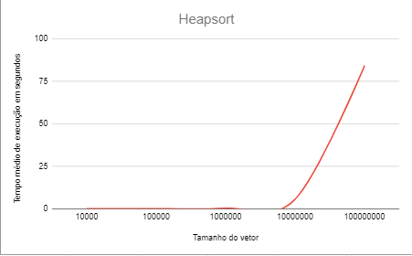

Figura 1: gráfico do tempo médio de execução em segundos do heapsort por tamanho de vetor

Figura 2: tabela do gráfico da Figura 1

Figura 3: desvio padrão dos tempos de execução do heapsort por tamanho de vetor

Figura 4: tabela do gráfico da Figura 3

A análise dos tempos de execução e desvios padrão para o Heapsort mostrou que o algoritmo mantém um desempenho consistente em uma variedade de tamanhos de vetor. Mesmo para os maiores vetores testados, o Heapsort completou a ordenação sem erros, diferentemente do Mergesort, que sofreu falhas de segmentação em tamanhos de vetor semelhantes.

Em comparação com o Mergesort, o Heapsort demonstrou maior resiliência ao lidar com grandes volumes de dados. Por outro lado, o Quicksort, embora mais rápido em tamanhos de vetor menores, mostrou uma variação considerável nos tempos de execução para o maior vetor testado, indicando que o Heapsort pode ser mais previsível em cenários de alta carga.

Os desvios padrão observados para o Heapsort foram baixos para tamanhos de vetor menores, indicando uma alta consistência no desempenho. No entanto, o aumento do desvio padrão para vetores maiores sugere que fatores como a distribuição dos dados e as operações de heap podem influenciar a consistência do algoritmo.

Uma das vantagens do Heapsort é sua eficiência de memória, que permite lidar com grandes conjuntos de dados sem a necessidade de memória adicional significativa. Isso contrasta com o Mergesort, que requer espaço adicional para mesclar sub-sequências.

O Heapsort é um algoritmo de ordenação eficaz, adequado para uma ampla gama de aplicações. Sua capacidade de lidar com grandes conjuntos de dados sem comprometer a eficiência o torna uma escolha valiosa em muitos contextos. A comparação com o Mergesort e o Quicksort destaca sua robustez e previsibilidade, especialmente em cenários de alta carga.